SUPER ESCOLA
Sistema Integrado de Gestão Académica
SIGA v3.0

APRESENTAÇÃO DE FUNCIONALIDADES
Perfil: PRESIDENTE DO CONSELHO DE ADMINISTRAÇÃO
Julho 2026 · Versão 3.0

1. Perfil do Utilizador — PCA

O Presidente do Conselho de Administração (PCA) é o máximo responsável pela governação da instituição escolar. No SIGA, o PCA dispõe de acesso transversal a todas as dimensões da escola — académica, financeira, administrativa e de recursos humanos — com uma visão de topo que lhe permite supervisionar o funcionamento global da instituição, tomar decisões estratégicas fundamentadas em dados e garantir a conformidade operacional em todas as áreas. Ao contrário do CEO (que tem acesso ao painel de subscrição da plataforma), o PCA foca-se exclusivamente na gestão interna da escola.

Responsabilidades por Área
Área | Responsabilidades Principais
Dashboard Escolar | Visão executiva do desempenho global da escola em tempo real
Secretaria & Pedagógico | Supervisão do hub de secretaria, área pedagógica e processo de admissão
Análise Estratégica | Relatórios multi-anuais e análise de resultados académicos consolidados
Financeiro | Supervisão de tesouraria, módulo financeiro, bolsas e histórico de RUPEs
Recursos Humanos | Supervisão de pessoal, faltas, sumários e processamento salarial
Administração Académica | Gestão de cursos, matrículas, disciplinas, anos lectivos e reabertura de notas
Administração de Acesso | Gestão de utilizadores, permissões, perfis e segurança do sistema
Configuração do Sistema | Configurações gerais, comunicações e backups da plataforma

Menu Lateral — Secções Disponíveis
Principal: Dashboard Escolar
Secretaria: Painel da Secretaria · Calendário Académico · Eventos Escolares · Área Pedagógica (com todos os sub-módulos) · Consulta de Aluno · Editor de Documentos · Arquivo de Documentos
Análise: Visão Geral Multi-Ano · Relatórios
Financeiro: Tesouraria · Módulo Financeiro · Extracto de Propinas · Bolsas & Descontos · Histórico de RUPEs · Pag. por Rubrica
Recursos Humanos: Gestão de Pessoal · Faltas & Remunerações · Folha de Salários
Administração · Académico: Matrículas Pendentes · Gestão de Cursos · Disciplinas · Ano Académico · Reabertura de Notas · Lançamento de Notas
Administração · Pessoal: Utilizadores · Permissões / Acessos · Perfis Pendentes
Administração · Sistema: Configurações Gerais · Comunicações · Segurança & Backups

30+  Funcionalidades | 8  Áreas de gestão | 100%  Visão de topo

2. Dashboard Escolar

▶ Painel Executivo da Escola
Todos os indicadores chave da escola numa única vista de topo

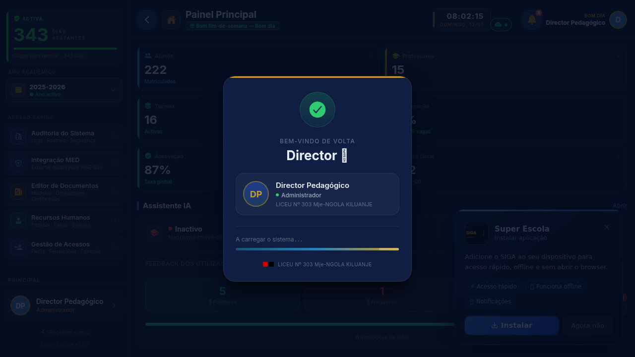

O Dashboard Escolar é o ponto de entrada do PCA — um painel executivo com os indicadores mais relevantes da escola em tempo real: desempenho académico, assiduidade, cobranças financeiras, efectivo de pessoal e alertas de situações que exigem atenção imediata da administração.
• Total de alunos matriculados, turmas activas e professores em funções
• Taxa de aprovação geral e por classe no período corrente
• Taxa de cobrança de propinas e montante de dívida acumulada
• Indicadores de assiduidade de alunos e docentes
• Alertas de situações críticas: contratos a vencer, pautas por fechar, matrículas pendentes
• Gráficos de evolução de matrícula, cobranças e desempenho por mês
• Notificações de decisões pendentes de aprovação pelo PCA

3. Secretaria & Área Pedagógica

▶ Painel da Secretaria
Supervisão do hub operacional de secretaria

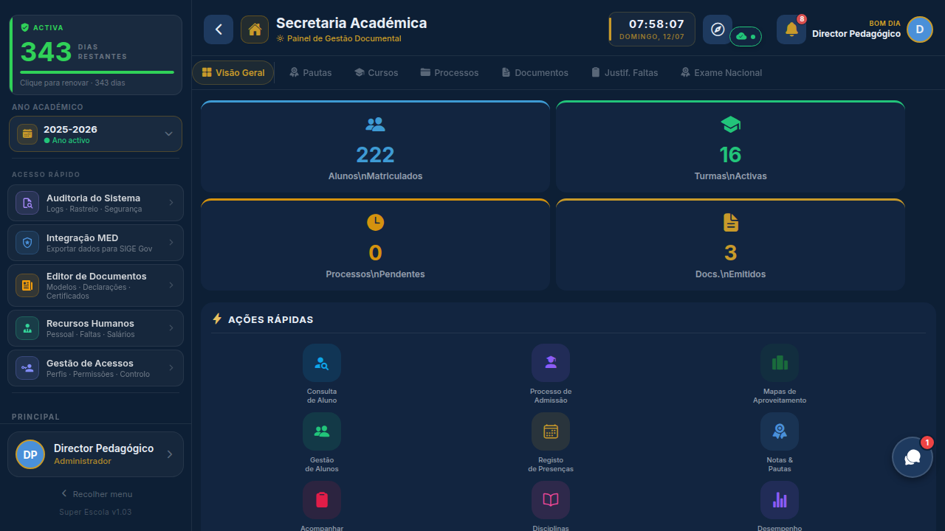

O PCA acede ao Painel da Secretaria para supervisionar as operações diárias — pautas em curso, processos de admissão, documentos emitidos e correspondência oficial — garantindo que a secretaria opera dentro dos padrões definidos.
• Estado das pautas: abertas, em lançamento, fechadas e por validar
• Processos de admissão em curso com estado de cada candidatura
• Documentos emitidos no período: certidões, declarações e outros
• Justificações de faltas pendentes de despacho
• Correspondência oficial e ofícios por assinar ou despachar
• Cursos activos com número de turmas e alunos matriculados

▶ Calendário Académico & Eventos
Supervisão do calendário oficial e eventos da escola

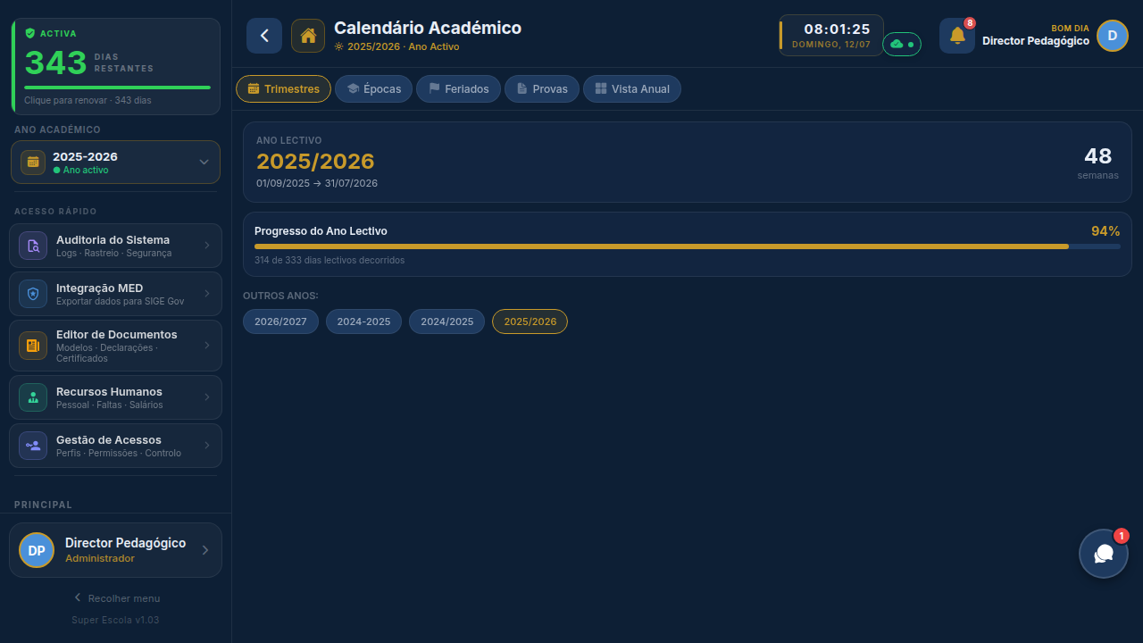

O PCA consulta e aprova o calendário académico e os eventos escolares, assegurando o alinhamento com o calendário do Ministério da Educação e a adequação das actividades ao projecto educativo da escola.
• Calendário lectivo com períodos, interrupções e épocas de exame
• Aprovação de eventos escolares propostos pela direcção pedagógica
• Datas de conselhos de turma, reuniões de pais e actos oficiais
• Sincronização com feriados nacionais e dias de suspensão de aulas

▶ Área Pedagógica — Supervisão Completa
Visão transversal de toda a actividade académica da escola

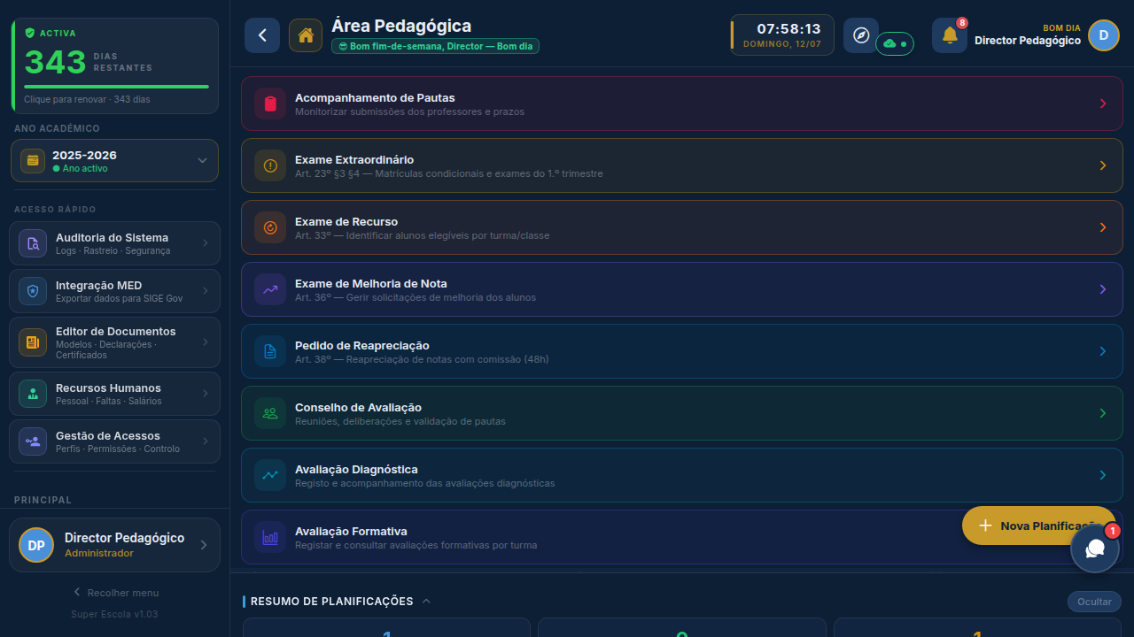

O PCA tem acesso de supervisão a toda a área pedagógica — alunos, professores, turmas, notas, presenças, horários e percursos académicos — permitindo identificar tendências, validar decisões e assegurar a qualidade do ensino.
• Alunos · Processo de Admissão · Transferências · Professores
• Turmas · Salas de Aula · Notas & Pautas · Presenças · Horário
• Histórico académico · Grelha Curricular · Biblioteca
• Trabalhos Finais de Curso · Avaliação de Professores · Disciplinas
• Exclusões & Faltas · Quadro de Honra · Estudantes Finalistas · Alumni
• Exames: Nacional, de Recurso, Melhoria de Nota, Extraordinário
• Acompanhamento de Pautas · Conselho de Avaliação · Avaliação Diagnóstica e Formativa

▶ Consulta de Aluno
Pesquisa rápida do percurso e situação de qualquer aluno

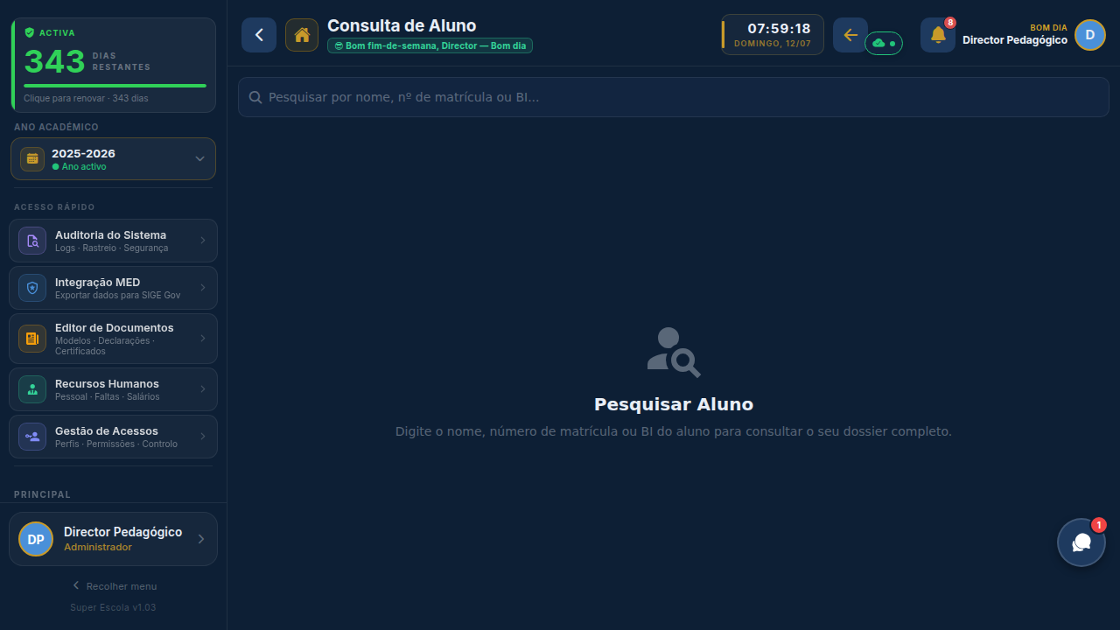

Ferramenta de consulta individual que permite ao PCA aceder instantaneamente ao perfil completo de qualquer aluno — dados pessoais, percurso académico, assiduidade, notas e situação financeira.
• Pesquisa por nome, número de matrícula ou BI
• Ficha completa do aluno: dados pessoais, turma, classe e turno
• Histórico académico com notas e situação de todos os anos frequentados
• Registo de presenças, faltas e justificações submetidas
• Situação financeira: propinas pagas, em dívida e acordos de pagamento

▶ Editor & Arquivo de Documentos
Gestão de documentos oficiais e emissão de comunicações

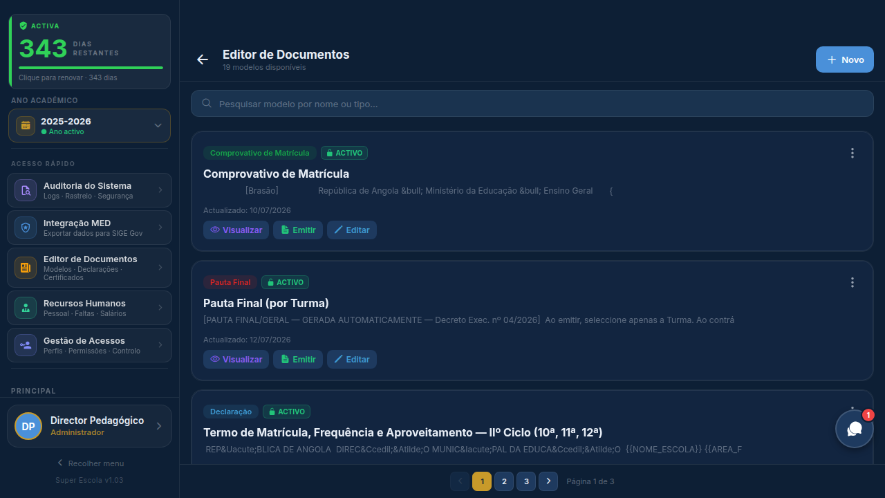

O PCA pode elaborar, assinar e arquivar documentos oficiais directamente no SIGA — despachos, circulares, certidões especiais e outros documentos que requerem a autoridade máxima da instituição.
• Editor de documentos com templates oficiais da escola
• Assinatura digital e emissão com número de registo
• Arquivo digital de todos os documentos emitidos
• Pesquisa no arquivo por tipo, data e destinatário

4. Análise Estratégica

▶ Visão Geral Multi-Ano
Análise comparativa do desempenho da escola ao longo dos anos

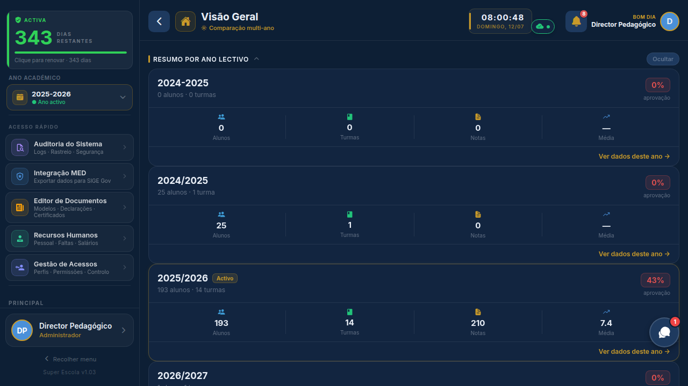

A Visão Geral Multi-Ano é o instrumento de análise estratégica do PCA — compara o desempenho da escola entre anos lectivos, identifica tendências de matrícula, resultados académicos e cobranças financeiras, fornecendo a base para decisões de médio e longo prazo.
• Evolução do número de alunos matriculados por ano lectivo e classe
• Taxas de aprovação, reprovação e abandono escolar por período
• Desempenho financeiro comparativo: receitas e cobranças por ano
• Crescimento do efectivo de pessoal docente e não docente
• Identificação de tendências positivas e áreas que requerem intervenção
• Exportação de análise multi-anual em PDF para relatório ao Conselho

▶ Relatórios
Relatórios detalhados para prestação de contas e tomada de decisão

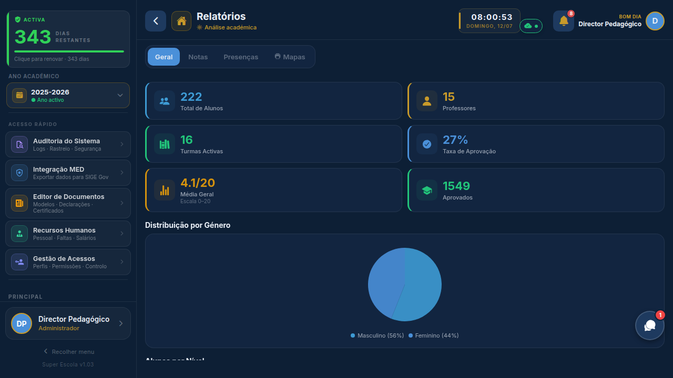

O módulo de relatórios fornece ao PCA documentos estruturados e prontos para apresentação ao Conselho de Administração, ao Ministério da Educação ou a parceiros institucionais.
• Relatório académico: resultados, aprovações e percursos por classe e turma
• Relatório financeiro: cobranças, dívidas, orçamento e execução
• Relatório de recursos humanos: efectivo, faltas e processamento salarial
• Relatório de matrículas: admissões, transferências e desistências
• Exportação em PDF e Excel com logótipo e cabeçalho da escola

5. Supervisão Financeira

▶ Tesouraria
Controlo em tempo real de todas as receitas da escola

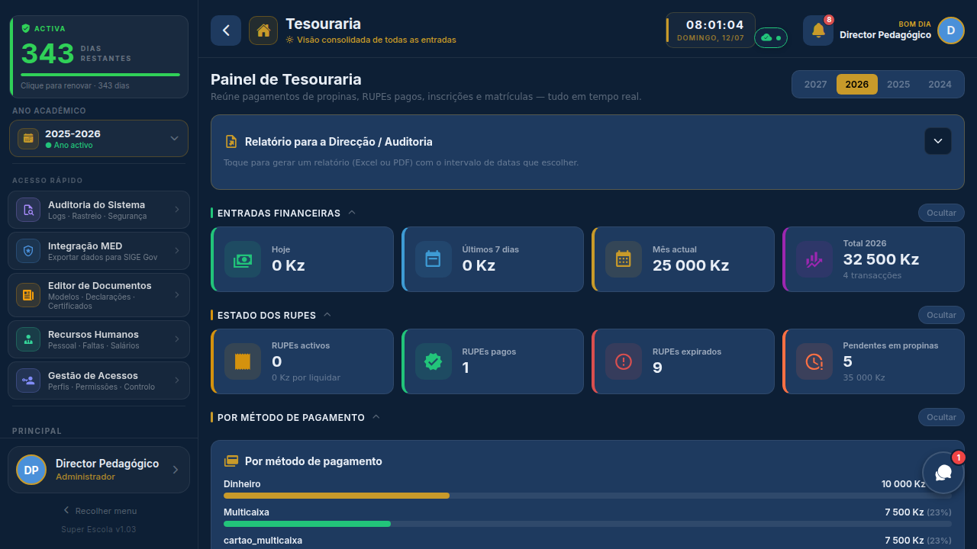

A Tesouraria apresenta ao PCA o fluxo financeiro diário e mensal da escola — receitas cobradas, métodos de pagamento, comparação orçamental e exportação de relatórios de auditoria.
• KPIs financeiros: total cobrado hoje, no mês e no ano lectivo
• Desagregação por rubrica: propinas, inscrições, certidões e outros
• Gráfico de evolução de cobranças mensais vs. orçamento previsto
• Relatório de auditoria diária filtrável exportável em PDF/Excel
• Indicador de taxa de cobrança global e por classe

▶ Módulo Financeiro
Supervisão completa da gestão financeira da escola

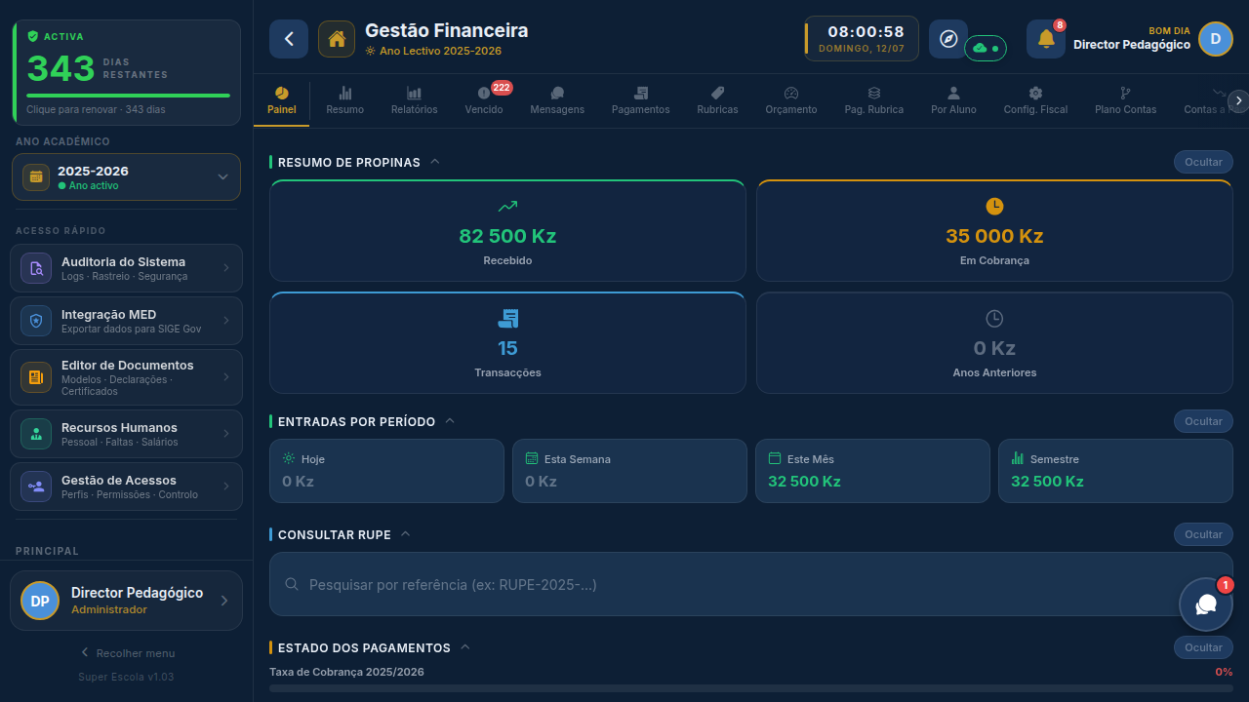

O Módulo Financeiro disponibiliza ao PCA uma visão completa das finanças da escola — painel global, alunos em atraso, pagamentos, rubricas, orçamento anual, plano de contas e relatórios financeiros.
• Painel financeiro: total matriculado, total pago e total em dívida
• Lista de alunos com propinas em atraso, valor e antiguidade da dívida
• Gestão de rubricas e taxas com valores e periodicidade
• Orçamento anual com comparação entre previsto e executado
• Plano de contas e contas a pagar com alertas de vencimento
• Bolsas & Descontos activos com impacto financeiro calculado
• Histórico de RUPEs: referências Multicaixa emitidas e estado de pagamento
• Relatórios financeiros para apresentação ao Conselho de Administração

6. Supervisão de Recursos Humanos

▶ Hub de Recursos Humanos
Supervisão do capital humano da escola

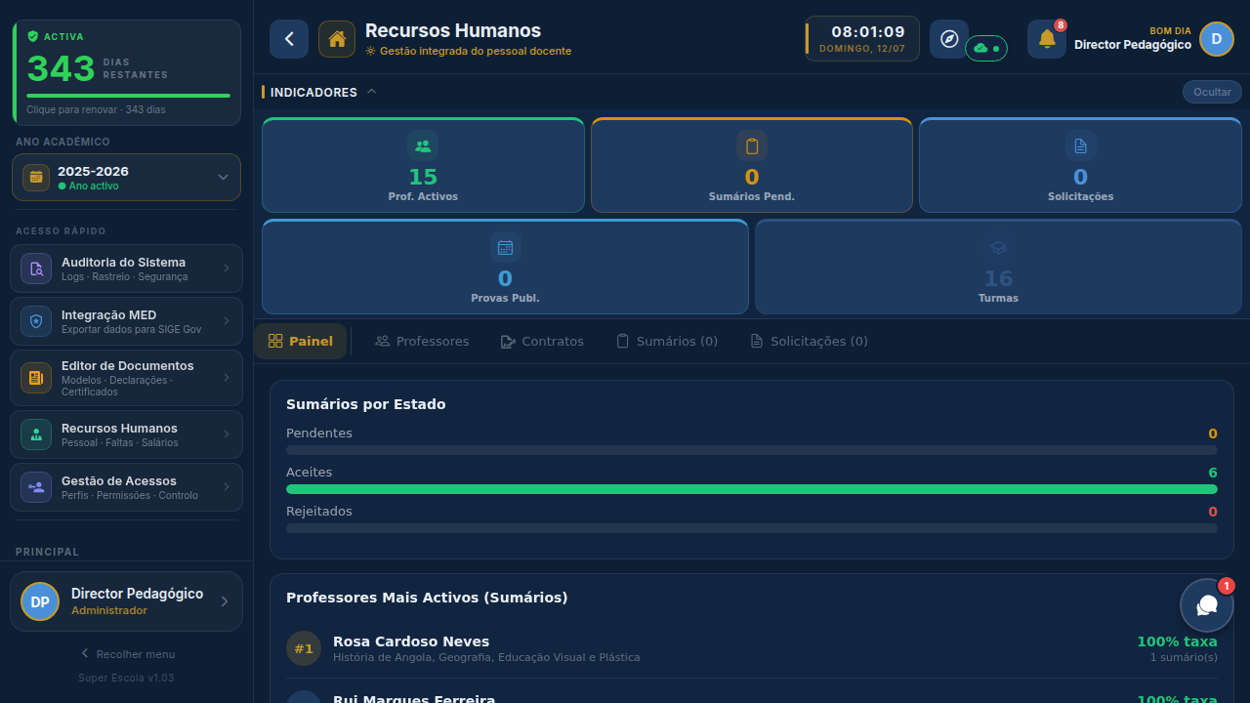

O PCA supervisiona o módulo de Recursos Humanos — cadastro de pessoal, controlo de faltas e processamento salarial — garantindo a conformidade laboral e o adequado processamento das remunerações.
• Efectivo total de pessoal docente e não docente com situação contratual
• Alertas de contratos a vencer nos próximos 30/60/90 dias
• Taxa de absentismo mensal por categoria de pessoal

▶ Gestão de Pessoal
Cadastro completo de docentes e funcionários

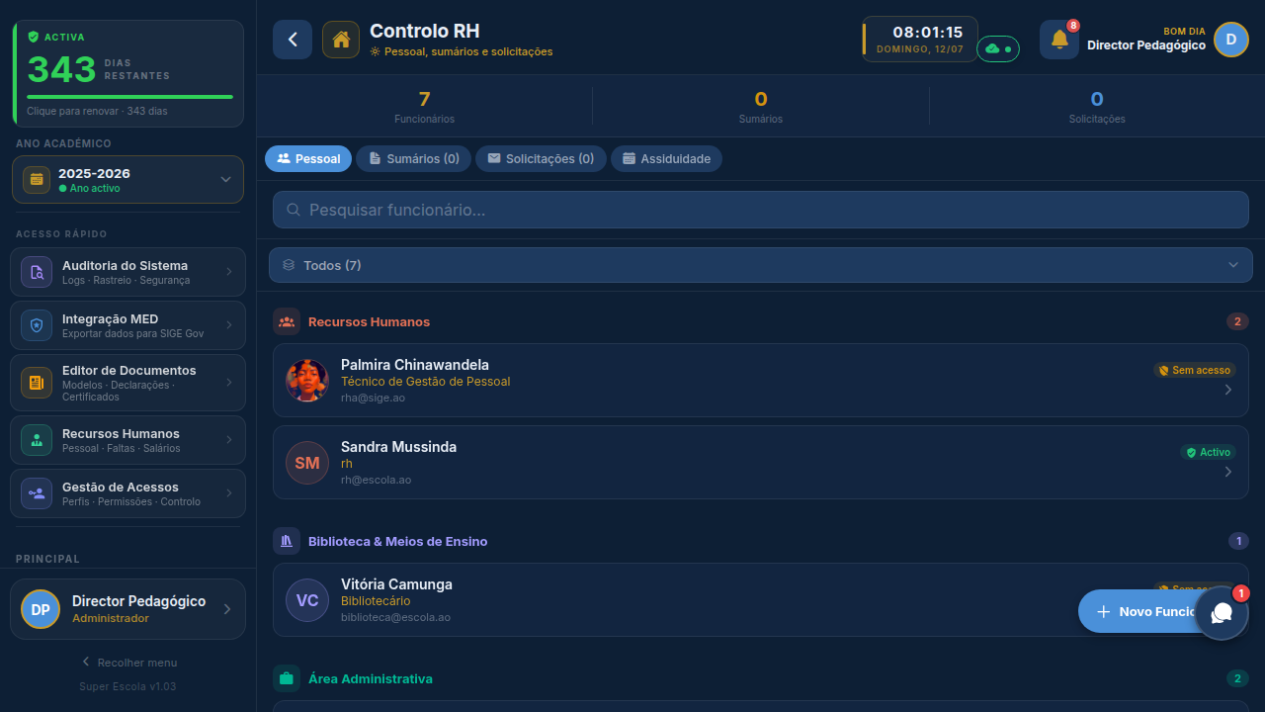

O PCA consulta o cadastro completo do efectivo da escola, validando contratações, categorias profissionais e situações de pessoal que requerem decisão ao nível do Conselho de Administração.
• Fichas individuais com dados contratuais, categorias e documentação
• Gestão de solicitações de pessoal e ausências autorizadas
• Sumários lectivos validados e base de cálculo salarial
• Calendário de provas para planeamento de afectação de docentes

▶ Folha de Salários
Supervisão do processamento salarial mensal

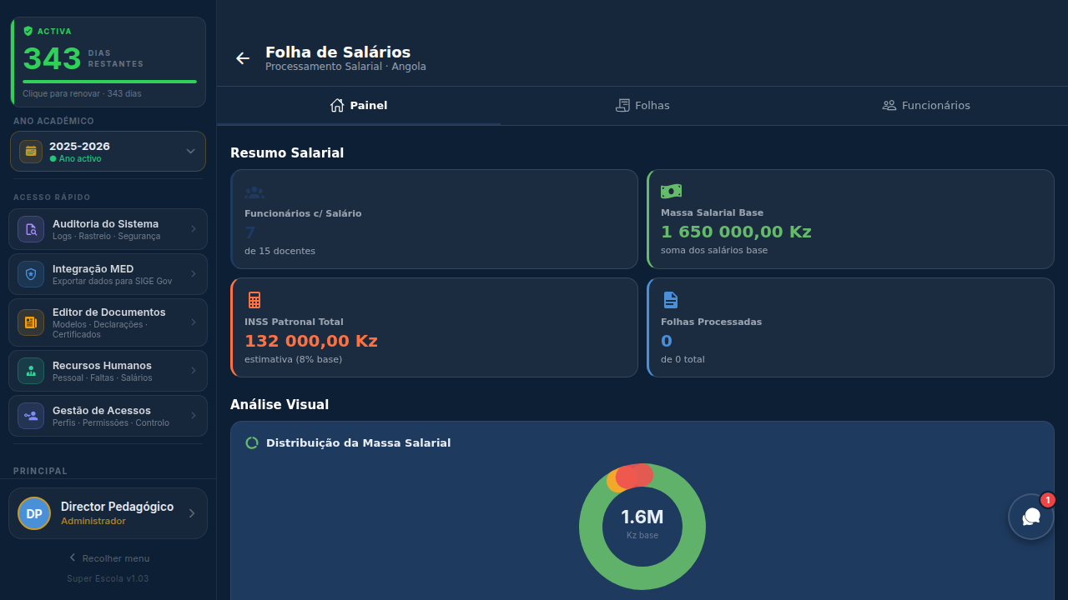

O PCA supervisiona e aprova a folha de salários mensal — valor total a processar, descontos obrigatórios (IRT/INSS) e comparativo com o mês anterior — antes da autorização de pagamento.
• Valor total da folha mensal com desagregação por categoria
• Aprovação da folha pelo PCA antes do pagamento
• Comparativo com folha do mês anterior: variação em valor e percentagem
• Relatório de folha para arquivo e prestação de contas
• Geração de recibos de vencimento individuais em PDF

7. Administração Académica

▶ Matrículas Pendentes
Gestão e aprovação de candidaturas de matrícula

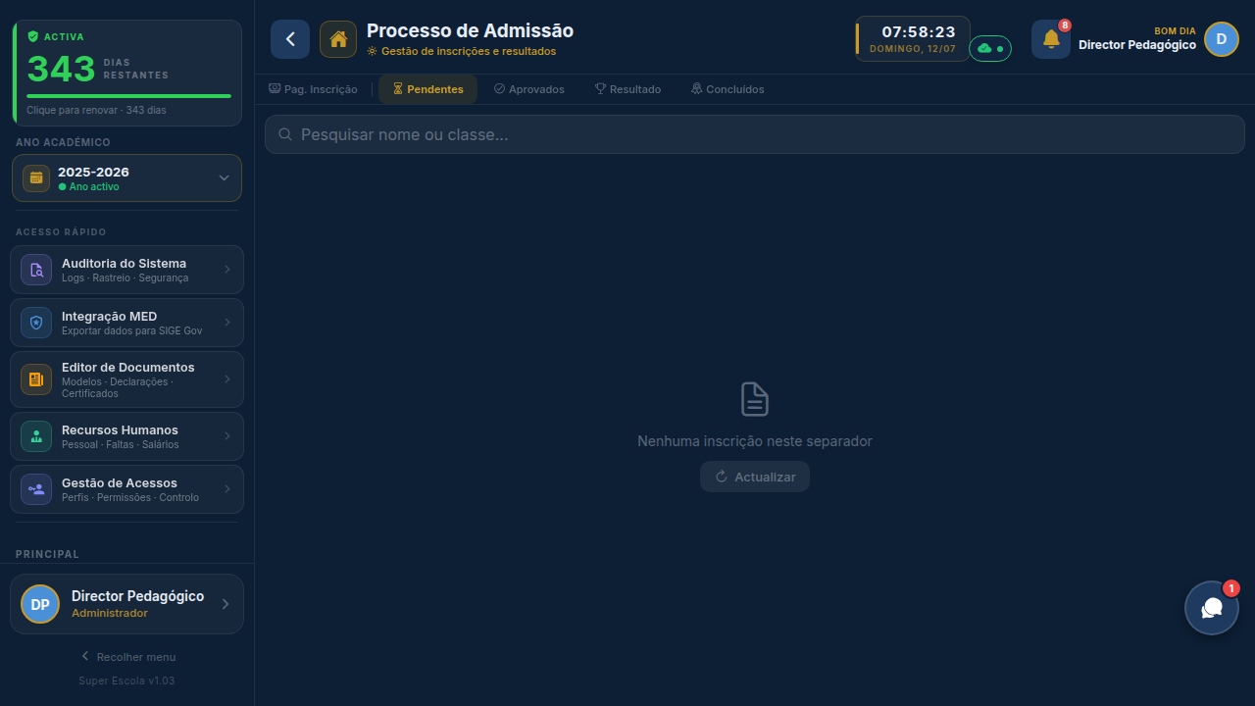

O PCA acompanha e aprova o processo de matrículas — novas admissões, renovações e situações especiais que requerem autorização do Conselho de Administração para prosseguir.
• Lista de candidaturas pendentes com estado e documentação de suporte
• Aprovação ou rejeição de matrículas com fundamentação
• Matrículas especiais: admissões fora de prazo, casos sociais e bolseiros
• Estatísticas de admissão por classe, curso e turno

▶ Gestão de Cursos & Disciplinas
Estrutura curricular e oferta formativa da escola

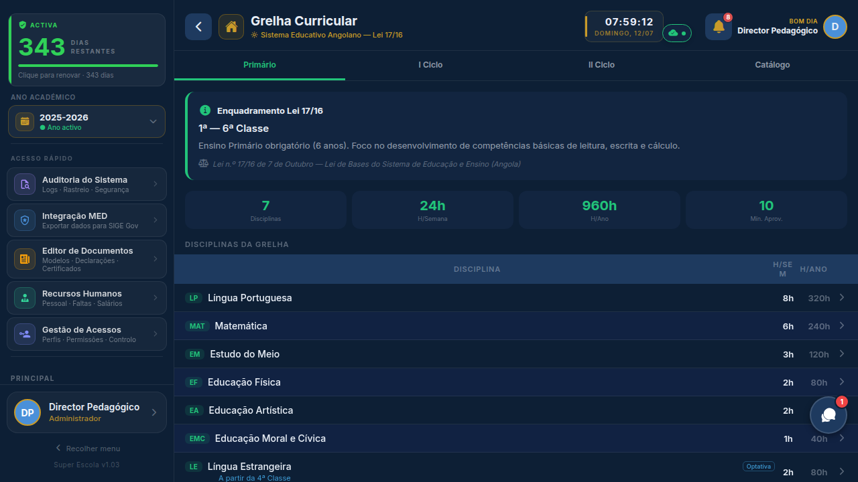

O PCA valida a oferta formativa da escola — cursos, disciplinas por classe e carga horária — assegurando a conformidade com os planos curriculares do Ministério da Educação de Angola.
• Gestão de cursos activos e criação de novos cursos ou ciclos
• Disciplinas por classe com carga horária semanal e professor atribuído
• Grelha curricular completa por curso e ano de escolaridade
• Aprovação de alterações curriculares propostas pela direcção pedagógica

▶ Ano Académico & Reabertura de Notas
Gestão do ano lectivo e controlo do lançamento de avaliações



O PCA gere os anos lectivos da escola — criação, activação e encerramento — e autoriza a reabertura de pautas fechadas em casos excepcionais fundamentados pela direcção pedagógica.
• Criação e activação do ano lectivo com datas de início e fim de cada período
• Encerramento oficial do ano lectivo após validação de todos os resultados
• Autorização de reabertura de pautas fechadas por correcção de lançamento
• Autorização de lançamento de notas fora do prazo regular
• Histórico de anos lectivos anteriores com indicadores de encerramento

8. Administração do Sistema

▶ Utilizadores & Permissões
Gestão de acessos e controlo de perfis do sistema



O PCA gere todos os utilizadores da plataforma — criação de contas, atribuição de perfis e controlo de acessos — garantindo que cada colaborador tem exactamente as permissões necessárias para o seu papel.
• Lista completa de utilizadores activos com perfil, último acesso e estado
• Criação de novas contas com atribuição de perfil e permissões específicas
• Activação, suspensão e eliminação de contas de utilizador
• Gestão granular de permissões por módulo e acção
• Perfis pendentes de activação: novas contas aguardando aprovação
• Auditoria de acessos: quem entrou, quando e que acções realizou

▶ Configurações Gerais & Comunicações
Parametrização da plataforma e gestão de comunicações institucionais



O PCA configura os parâmetros gerais da escola no SIGA — nome, logótipo, director, missão e outros dados institucionais — e gere as comunicações oficiais enviadas a toda a comunidade escolar.
• Dados institucionais: nome da escola, logótipo, NIF, endereço e contactos
• Director geral e outros responsáveis institucionais
• Parâmetros de avaliação: ponderações de NT/NF por classe e ciclo
• Gestão de comunicados institucionais enviados a alunos e encarregados
• Configuração de notificações automáticas do sistema
• Personalização do aspecto visual da plataforma (cores e identidade)

▶ Segurança & Backups
Garantia da integridade e segurança dos dados da escola



O PCA supervisiona a segurança e a integridade dos dados da escola — backups automáticos, registos de auditoria e configurações de segurança que protegem a informação confidencial de alunos e colaboradores.
• Estado dos backups automáticos: último backup e próxima execução
• Download manual de backup completo da base de dados
• Registo de auditoria: todas as alterações críticas com utilizador e data
• Configurações de segurança: requisitos de senha e expiração de sessão
• Alertas de tentativas de acesso não autorizado
• Conformidade com requisitos de protecção de dados (LGPD)

SUPER ESCOLA · SIGA v3.0
Perfil: Presidente do Conselho de Administração · 30+ Funcionalidades · 8 Áreas de Gestão

Para mais informações contacte a equipa Super Escola
www.superescola.ao | Julho 2026

